**U** Universidad de oriente.

Nucleó Anzoátegui.

Escuela de ingeniería y ciencias aplicadas.

Departamento de ingeniería.

Arquitectura Avanzada del Computador.



Desarrollo de una Aplicación para la Detección de los Cambios de Temperatura del Ambiente.

|  |  |  |
| --- | --- | --- |
| Tutor | Profesor: | Ing. Alfonso Alfonsí |
| Grupo N°1 |  |  |
| integrantes: | | |
| María Cardoza | C.I: 19257821 | Est. Computación |
| Luis Correa | C.I: 19840230 | Est. Computación |

Copyright © 2015 por Luis Correa & María Cardoza. Todos los derechos reservados.

Barcelona, 09 de Mayo de 2015

**Tabla de Contenidos**

**1.** **Introducción** 3

**2.** **Objetivo** 3

**3.** **Desarrollo (Experiencias, Diagramas de los circuitos y códigos)** 3

**4.** **Discusión de resultados** 4

**5.** **Conclusiones** 5

**6.** **Lista de referencias** 5

**7.** **Normas Utilizadas** 5

## **Introducción**

El control de los cambios de temperatura del ambiente es muy importante y los registros correspondientes deben ser grabados. Para ello se realizará la carga del programa en el hardware denominado Arduino Uno[1] y se verifica el circuito:

1. El esquema de entrada de un sensor de temperatura, y unas salidas a través de dos leds para comprobar si la temperatura es baja o alta.
2. Se mostraran los esquemas y algoritmos utilizados para realizar la asignación.

## **Objetivo**

Desarrollar una Aplicación para la Detección de los Cambios de Temperatura del Ambiente.

## **Desarrollo (Experiencias, Diagramas de los circuitos y códigos)**

a) Se muestra el esquema de entrada de un sensor de temperatura, y unas salidas a través de dos leds para comprobar si la temperatura es baja o alta (ver figura N°1).

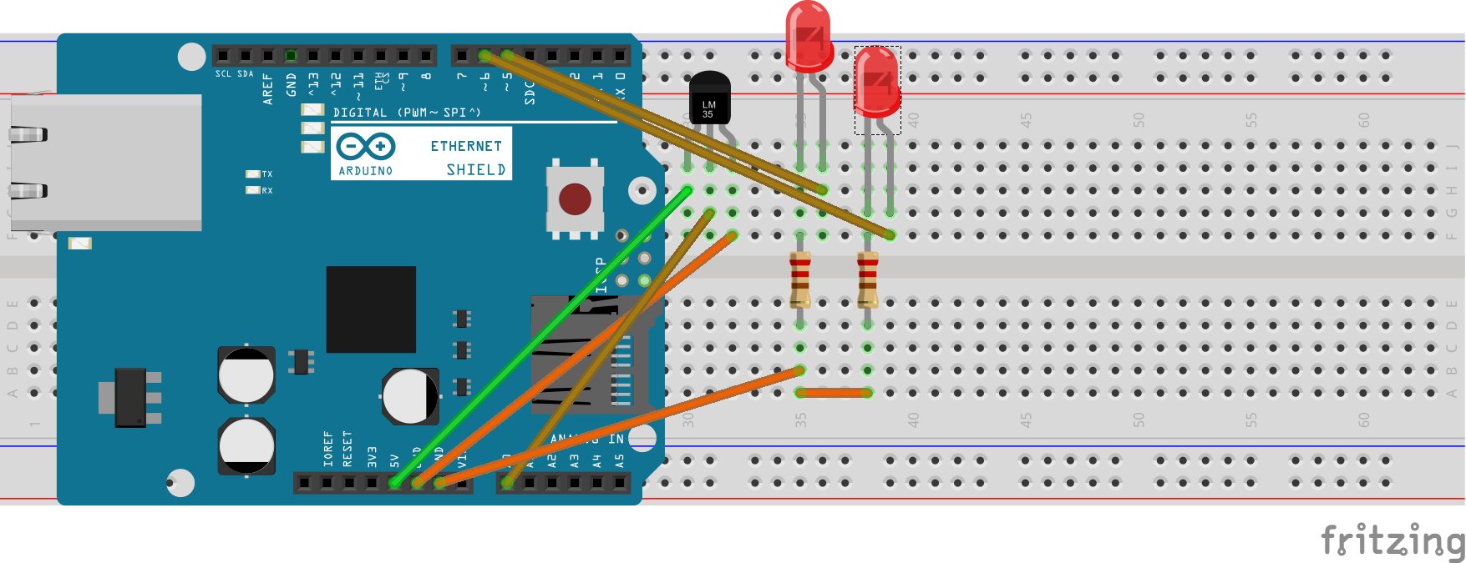

Figura N° 1. Entrada de un sensor de temperatura, y unas salidas a través de dos leds para comprobar si la temperatura es baja o alta.

const int sensor = 0;

const int ledRojo = 5;

const int ledVerde = 6;

long miliVolts;

long temperatura;

int brillo;

void setup(){

Serial.begin(9600);

pinMode(ledRojo,OUTPUT);

pinMode(ledVerde,OUTPUT);

}void loop(){

miliVolts = analogRead(sensor)*5000L/1023;

temperatura = miliVolts/10;

brillo=map(temperatura,10,40,0,255);

brillo = constrain(brillo,0,255);

//frio valor brillo muy bajo

analogWrite(ledRojo,brillo);

analogWrite(ledVerde,255-brillo);

Serial.print("Temperatura ");

Serial.print(temperatura);

Serial.println(" grados");

delay(1000);

}

## **Discusión de resultados**

* 1. Se utilizó el método delay en el Arduino ide para lograr un retardo en las lecturas y escrituras del Arduino Uno. De lo contrario se tendrían lecturas y escrituras demasiado rápidas y no se podrían leer.
  2. Componentes Utilizados.
* Arduino Uno.
* Resistencias.
* Leds.
* Cables.
* Sensor LM35.
* Software: Arduino Ide, Fritzing.
* Acción y resultado: Se utilizó el sensor lm35 para determinar los cambios de temperatura en el ambiente con el Arduino Uno.

## **Conclusiones**

* Se comprueba el funcionamiento del Arduino uno al enviar señales analógicas en respuesta a una señal analógica recibida de un sensor de temperatura LM35.
* Se comprueba el funcionamiento del Arduino uno al poder controlar el tiempo de lectura y escritura con el método delay.

## **Lista de referencias**

* William Stallings. (2005). Arquitectura y Organización del Computador Ed 7. Madrid. España: Pearson & Prentice Hall.
* Alfonsí, A. (2013). Técnica Dinámica para Ajustar las Necesidades Energéticas de los Sistemas Empotrados de Control de Tiempo Real Autónomos. Trabajo de Ascenso Profesor Titular. Departamento de Computación y Sistemas. Universidad de Oriente, Núcleo Anzoátegui, Barcelona, Venezuela.
* James Rumbaugh, Ivar Jacobson, Grady Booch 2007. El Lenguaje de Modelado Unificado Ed 2. Madrid. Addison Wesley.
* Mathew N. O. Sadiku 2006. Fundamentos de circuitos eléctricos Ed 3. McGraw-Hill Interamericana México D. F. México.
* Boylestad & Nashelsky 2009. Electrónica: teoría de circuitos y dispositivos electrónicos Ed 10. México D.F. México. Pearson.
* John F. Wakerly 2001. Diseño Digital Principios y Practicas Ed 3. Pearson Prentice-Hall. México D. F. México.
* Óscar Torrente Artero. (2013). Arduino Curso Práctico de formación.

## **Normas Utilizadas**

* Normas Apa: Para redacción de documentos

1. Arduino se inició en el año 2005 como un proyecto para estudiantes en el [Instituto IVREA](http://en.wikipedia.org/wiki/en:Interaction_Design_Institute_Ivrea), en [Ivrea (Italia)](http://es.wikipedia.org/wiki/Ivrea_%28Italia%29)